Муниципальное бюджетное общеобразовательное учреждение
«Билярская средняя общеобразовательная школа»
Алексеевского муниципального
Республики Татарстан
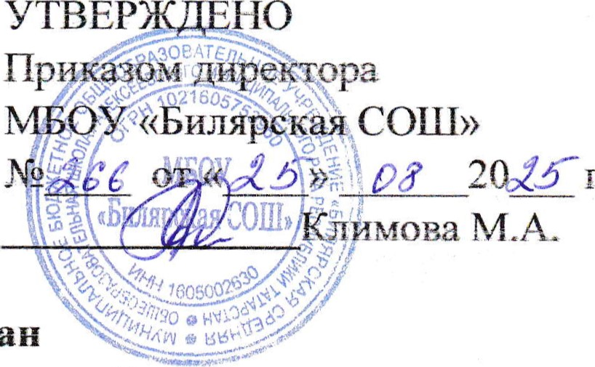
Приложение N2 к приказу 266 от 25.08.2025¯г.

План
Штаба воспитательной работы на 2025-2026 учебный год
 | Направление Деятельности основные мероприятия | Сроки | Ответственные
 | Аналитическая деятельность
1. | Анализ данных классных руководителей 1 1 1 классов в соответствии с социальными паспортами классов | До 12 сентября | ЗДВР, классные руководители, советник по воспитанию
2. | Обновление банка данных- Составление социальных паспортов обучающихся классов, социального паспорта | До 12 сентября | здвр, классные руководители, советник по воспитанию, педагог психолог
З. | Составление социального паспорта образовательной организации, в том числе банка данных неблагополучных семей | До 25 сентября До 22 января | ЗДВР, классные руководители, советник по воспитанию, педагог психолог
4. | Мониторинг занятости выпускников 9-х классов  Сбор справок от выпускников 9 классов, поступивших в другие 00 и ПОО | До 7 сентября  До 18 сентября | ЗДВР, классные руководители
5. | Проведение профилактических бесед. | В течение года | ЗДВР, классные руководители, советник по воспитанию, педагог психолог
б. | Выявление детей, требующих особого педагогического внимания, постановка на профилактический учет | В течение года | ЗДВР, классные руководители, советник по воспитанию, педагог психолог
7. | Сверка списков обучающихся, состоящих на учете в ВК, КДН и ОПДН. | ежемесячно | ЗДВР, советник по воспитанию, педагог-психолог
8. | Организация внеурочной занятости обучающихся и «трудных» подростков, в том числе привлечение их в спортивные секции | В течение года | ЗДВР, классные руководители, советник по воспитанию, педагог-психолог
9. | Сбор информации о детях, не посещающих образовательную организацию, не посещающих без уважительной причины | К 25 числу каждого месяца | ЗДВР, классные руководители, советник по воспитанию, педагог-психолог
10. | Диагностика личностных качеств обучающихся, состоящих на профилактических учетах | Сентябрь, октябрь | классные руководители, педагог-психолог
11. | Мониторинговое обследование по наркогенной осведомленности обучающихся | Октябрь февраль | педагог-психолог
12. | Изучение профессиональных предпочтений обучающихся выпускных классов | В течение года | классные руководители
13. | Отчет об организации воспитательной работы в организации | ежеквартально к 20 числу последующего месяца | ЗДВР, классные руководители
14. | Отчет о профилактической работе по беспризорности, безнадзорности и правонарушений среди несовершеннолетних | ежеквартально к 20 числу последующего месяца | ЗДВР, классные руководители, советник по воспитанию, педагог-психолог
Организационно-методическая работа
15. | Проведение общих мероприятий в соответствии с планом воспитательной работы на 2025-2026 учебный год | В течение года | Советник по воспитанию, педагог-организатор, классные руководители
16. | Работа лекционной группы:  «Конвенция о правах ребенка» «Основной закон государства – его значимость» «Подвигу жить!»  «Великая наша Победа» | Ноябрь декабрь, февраль май | Советник по воспитанию, педагог-организатор, учителя предметники, библиотекарь
17. | Выборы и организация Совета обучающихся. Оформление стенда. Планирование работы Центра детских инициатив | октябрь | Советник по воспитанию, актив совета Первых
18. | Проведение мероприятий детскими общественными объединениями | По плану | Советник по воспитанию, совет Первых,
19. | Проведение спортивно-массовых мероприятий по плану спортивного клуба | По плану | Советник по воспитанию, руководитель школьного спортивного клуба
20. | Вовлечение детей, находящихся в социально-опасном положении в работу кружков, секций, спортивных клубов, учреждений дополнительного образования. | В течение года | Советник по воспитанию, классные руководители, руководитель школьного спортивного клуба
21. | - Работа по социально-психологической профилактике с родителями:  - Всеобучи для родителей на общих, классных родительских собраниях  - Профилактика употребления синтетических веществ, курительных смесей и газоаэрозольных средств в подростковой среде  - Причины детской агрессии и суицида  - Конфликтные ситуации в жизни подростков  - Профилактика правонарушений и преступлений среди детей и подростков  - Вредные привычки подростков (алкоголь, табакокурение) и пути их разрешения  - Круг общения детей. Личностный рост  Безопасные каникулы | В течение года | ЗДВР, классные руководители, советник по воспитанию, педагог-психолог, классные руководители
22. | Работа по социально-психологической профилактике с учителями:  Особенности работы с детьми, имеющими отклонения в поведении | В течении года | советник по воспитанию, педагог-психолог
Информационная деятельность
23. | Оформление стенда, отражающего деятельность Штаба воспитательной работы | Август-сентябрь | Советник по воспитанию, педагог-организатор
24. | Размещение информации для родителей и обучающихся на информационных стендах и на сайте организации:  - по обеспечению безопасности несовершеннолетних в вечернее и ночное время;  - организации трудовой, досуговой, спортивной занятости детей в свободное от учёбы время;  - организации деятельности детских общественных организаций | В течение года | ЗДВР, советник по воспитанию, педагог-организатор, ответственный за сайт
25. | Выпуск тематических профилактических  - буклетов;  - листовок;  - виртуальных плакатов;  - презентаций | В течение года | Советник по воспитанию, педагог-организатор
Работа со службами и ведомствами
26. | Постановка и снятие с учёта в ОПДН | В течение года | ЗДВР
27. | Беседы с  - врачом-наркологом  - представителями наркоконтроля  - врачом-гинекологом  - представителями прокуратуры | В течение года | ЗДВР, советник директора по воспитанию
28. | Проведение мероприятий в рамках месячников:  - Безопасности жизнедеятельности  - Профилактике вредных привычек  - Военно-патриотической и спортивно-оздоровительной работы | Сентябрь  Ноябрь  Февраль  Май



